Bài B1. THIẾT BỊ VÀ GIAO THỨC MẠNG
Mục tiêu:
- Kết nối được các thiết bị mạng thông dụng: modem, Access Point, Switch với PC
- Kết nối được các thiết bị di động vào mạng máy tính trong điều kiện phần cứng và phần mềm đã được chuẩn bị đầy đủ
- Nêu được các chức năng chính của một số thiết bị mạng thông dụng: modem, Access Point, Switch
- Mô tả sơ lược được vai trò và chức năng của giao thức mạng nói chung và giao thức TCP/IP nói riêng
1. Một số thiết bị mạng thông dụng
Modem là thiết bị biến đổi dữ liệu số từ các thiết bị kết nối mạng thành tín hiệu tương tự và biến đổi tín hiệu tương tự thành dữ liệu số gửi đến các thiết bị kết nối mạng.
Access point là thiết bị mạng có khả năng tạo ra WLAN, được sử dụng để kết nối các thiết bị không dây vào mạng LAN hoặc mạng không dây.
Switch là thiết bị dùng để kết nối các thiết bị (kể cả máy tính) với nhau theo mô hình mạng hình sao và đóng vai trò trung tâm.
Dữ liệu trên đường truyền mạng được mang bởi các tín hiệu vật lí như dao động điện trong mạng cục bộ (Local area network – LAN), sóng vô tuyến điện trong mạng không dây, tín hiệu ánh sáng trong cáp quang,...
Ngoài cáp mạng, còn có các thiết bị mạng khác gọi là thiết bị kết nối như bộ chia tín hiệu (hub), bộ chuyển mạch (switch), bộ định tuyển (router), bộ thu phát không dây (Wi-Fi),... Mỗi thiết bị đó đều có những chức năng riêng. Hãy cùng tìm hiểu chức năng và cách sử dụng chúng.
1. THIẾT BỊ MẠNG THÔNG DỤNG
a) Hub và switch
Hình 3.1 gồm một switch, một hub và cáp mạng để kết nối các cổng của chúng và máy tính. Nhìn bên ngoài, rất khó phân biệt được switch và hub. Điểm khác nhau của chúng nằm ở cách thức hoạt động. Khi máy tính gửi dữ liệu qua một công của hub, tín hiệu sẽ được gửi đến tất cả các cổng còn lại. Trong khi đó, switch xác định cổng kết nối giữa thiết bị gửi và thiết bị nhận, sau đó thiết lập tạm thời kênh truyền giữa hai cổng kết nối để truyền dữ liệu và huỷ kết nối sau khi hoàn thành việc truyền.
Khi dùng switch thì tín hiệu đi từ máy gửi đến máy nhận sẽ không gây xung đột với tín hiệu của các cuộc truyền ở cổng khác. Khi dùng hub, tín hiệu phát tán ra tất cả các cổng nên càng nhiều máy trong mạng, nguy cơ xung đột tín hiệu càng cao.
Vì thế với các mạng có ít thiết bị đầu cuối, chẳng hạn như mạng gia đình thì có thể dùng hub vì chi phí rẻ hơn rất nhiều so với một switch có cùng số cổng. LAN có từ vài chục đến hàng trăm máy tính thì nên dùng switch, thậm chí dùng nhiễu switch kết nối thành nhiều tăng, kết hợp với hub ở tầng cuối cùng như Hình 3.2.
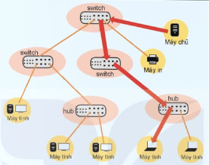
b) Wireless Access Point

Wi-Fi là chữ viết tắt của cụm từ Wireless Fidelity. Người ta thường hiểu “Wi-Fi" là thiết bị kết nối không dãy trong mạng cục bộ. Thực ra Wi-Fi là một bộ tiêu chuẩn kĩ thuật truyền dữ liệu bằng sóng vô tuyến điện được sử dụng rộng rãi trong các mạng cục bộ.
Cách đơn giản nhất để thiết lập một LAN là dùng một bộ thu phát Wi-Fi (Hình 3.3) để kết nối tất cả các thiết bị đầu cuối trong một khu vực mà không phải mua sắm, lắp đặt hub, switch hay cáp mạng. Yêu cầu đối với các thiết bị đầu cuối trong trường hợp này là phải hỗ trợ truy cập Wi-Fi. Chính vì cách kết nối này mà bộ (thiết bị, trạm) thu phát Wi-Fi còn được gọi là “điểm truy cập không dây"
(Wireless Access Point - WAP, hay Access Point -AP).
• Switch là bộ chuyển mạch được sử dụng để kết nối các thiết bị đầu cuối của người dùng với nhau và tạo thành một mạng cục bộ. • Router là bộ định tuyến được sử dụng để kết nối các mạng LAN với nhau, giữa mạng LAN và mạng Internet.
• Access Point là thiết bị được sử dụng để cung cấp kết nối mạng không dây.
• Modem là thiết bị kết nối các thiết bị sử dụng Internet (AP, Switch, Router, ...) tới nhà cung cấp dịch vụ Internet để người dùng có thể truy cập được Internet.
2. Giao thức mạng và giao thức TCP/IP
a) Giao thức mạng
GTM (Network protocol) là tập hợp các quy tắc được thiết lập nhằm xác định cách để định dạng, truyền và nhận dữ liệu sao cho các máy tính, thiết bị mạng có thể giao tiếp với nhau, bất kể sự khác biệt về cơ sở hạ tầng, thiết kế hay các tiêu chuẩn cơ bản giữa chúng.
Các hoạt động truyền dữ liệu trên mạng máy tính được chia thành các bước riêng biệt, mỗi bước có những giao thức riêng khác nhau.
Giao thức mạng hoạt động trên thiết bị gửi: đóng gói dữ liệu; xác định địa chỉ IP; xác định địa chỉ MAC; xác định đường đi tối ưu; truyền gói dữ liệu; kiểm tra lỗi và đảm bảo độ tin cậy.
Giao thức mạng hoạt động trên thiết bị nhận: tiếp nhận gói dữ liệu; kiểm tra địa chỉ IP; kiểm tra địa chỉ MAC; kiểm tra lỗi và đảm bảo độ tin cậy; giải nén dữ liệu.
Một số giao thức mạng thông dụng:
Dùng cho việc truyền dữ liệu: HTTP (HyperText Transfer Protocol), HTTPS (HyperText Transfer Protocol Security),...
Dùng cho việc truyền tải tệp: FTP (File Transfer Protocol),...
Dùng cho việc truyền tải thư điện tử: MIME (Multipurpose Internet Mail Extension), SMTP (Simple Mail Transfer Protocol), POP3 (Post Office Protocol phiên bản 3), IMAP (Internet Message Access Protocol),...
Dùng cho việc truyền tải dữ liệu giữa các thiết bị không dây: WAP (Wireless Application Protocol),...
b) Giao thức TCP/IP
TCP/IP (Transmission Control Protocol/Internet Protocol) là một bộ các giao thức trao đổi dữ liệu được sử dụng để truyền tải dữ liệu và kết nối các thiết bị trên mạng Internet.
TCP/IP bao gồm hai phần chính:
Giao thức TCP (Transmission Control Protocol): quản lí việc thiết lập, duy trì và đóng kết nối giữa các thiết bị trên mạng. TCP đảm bảo truyền tải dữ liệu đáng tin cậy và theo đúng thứ tự từ nguồn đến đích, xác định cách chia dữ liệu thành các gói, kiểm tra tính toàn vẹn của dữ liệu và quản lí việc truyền dữ liệu lại nếu cần.
Giao thức IP (Internet Protocol): quản lí việc định địa chỉ và định tuyến của các gói dữ liệu trong mạng. Mỗi thiết bị trên mạng được gán một địa chỉ IP duy nhất, cho phép xác định trong mạng và làm cho việc định tuyến dữ liệu giữa các thiết bị trở nên có thể thực hiện được.
TCP/IP được sử dụng rộng rãi trên Internet cho phép các thiết bị, ứng dụng từ khắp nơi trên thế giới giao tiếp với nhau một cách hiệu quả và đáng tin cậy. TCP/IP cũng có một số phiên bản và các giao thức bổ sung như UDP (User Datagram Protocol) và ICMP (Internet Control Message Protocol) để hỗ trợ các chức năng cụ thể trong mạng.
Bộ giao thức TCP/IP là tập hợp các quy định về khuôn dạng dữ liệu và phương thức truyền dữ liệu giữa các thiết bị trên mạng. Bộ giao thức TCP/IP bao gồm một tập hợp các quy tắc và thủ tục với các giao thức TCP/IP phổ biến bao gồm:
HTTP truyền tải và trao đổi thông tin giữa máy chủ web và trình duyệt web.
HTTPS truyền tải và trao đổi thông tin an toàn giữa máy chủ web và trình duyệt web.
FTP truyền tệp giữa các máy tính trên mạng.
c) Ưu nhược điểm của giao thức mạng TCP/IP
Ưu điểm:
Độ tin cậy: TCP cung cấp độ tin cậy cao do sử dụng cơ chế kiểm soát lỗi và tái tạo dữ liệu để đảm bảo rằng thông tin được truyền tải mà không bị mất mát hoặc biến đổi.
Thứ tự: Duy trì thứ tự của các gói tin đảm bảo được nhận theo đúng thứ tự mà các gói tin đã được gửi đi.
Khả năng kiểm soát luồng: Sử dụng cơ chế kiểm soát luồng để điều chỉnh tốc độ truyền dữ liệu giữa nguồn và đích, giảm nguy cơ quá tải mạng.
Định vị và địa chỉ: TCP/IP sử dụng địa chỉ IP để xác định, định vị các thiết bị trên mạng, cho phép liên lạc giữa chúng.
Độ linh hoạt: TCP/IP là một giao thức đa nhiệm, hỗ trợ nhiều ứng dụng khác nhau như truyền file, gửi email, duyệt web,...
Khả năng mở rộng: Có khả năng mở rộng, cho phép thêm các thiết bị, mở rộng mạng một cách linh hoạt.
Nhược điểm:
Khả năng đối phó với độ trễ: Do quá trình kiểm soát lỗi, tái tạo dữ liệu, TCP có khả năng phản ứng chậm hơn trong môi trường mạng có độ trễ cao.
Không hiệu quả cho ứng dụng yêu cầu thời gian thực: Trong môi trường yêu cầu thời gian thực, TCP có thể không phải là lựa chọn tốt nhất do các khía cạnh như đảm bảo độ tin cậy có thể làm tăng độ trễ.
Không hỗ trợ đa phương tiện: Điều này có thể tạo ra các vấn đề trong việc truyền thông dữ liệu đến nhiều người nghe cùng một lúc.

Giao thức mạng là tập hợp tất cả các quy tắc để đảm bảo máy tính có thể trao đổi dữ liệu được với nhau.
Giao thức TCP/IP là tập hợp các giao thức truyền thông dùng trong mạng Internet và các hệ thống mạng máy tính.
Kết nối được máy tính với các thiết bị : Access Point, Switch
Hướng dẫn:
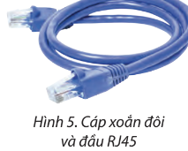
B1. Chuẩn bị một dây cáp mạng đã gắn 2 đầu RJ45 (Hình 5).
B2 Một đầu RJ45 nối vào vỉ mạng của máy tính (Hình 6a), đầu còn lại nối vào modem/switch (Hình 6b).
B3. Quan sát kết quả kết nối modem/switch với máy tính bằng đèn báo trên các thiết bị (Hình 6c).
Sau đó, kiểm tra kết quả kết nối mạng bằng cách truy cập vào một trang web bất kì.
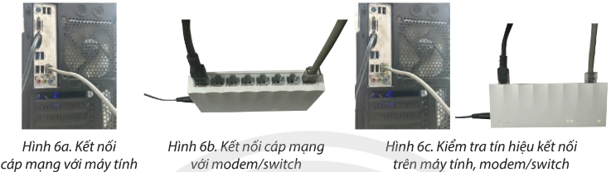
Nhiệm vụ. Kết nối không dây thiết bị mạng với máy tính
Yêu cầu hãy thực hiện kết nối không dây modem, access point với máy tính.
Hướng dẫn:
B1. Nháy chọn biểu tượng ở thanh Taskbar trên màn hình Desktop.
B2. Chọn tên modem hoặc access point cần kết nối
nháy chọn Connect
nhập mật khẩu của thiết bị.

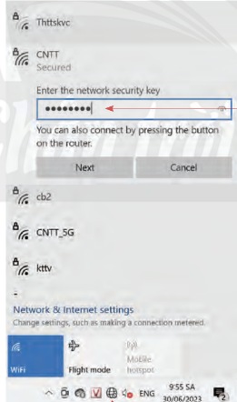
CÁC GIAO THỨC MẠNG
- Giao thức mạng là một tập hợp các quy tắc được sử dụng để điều chỉnh truyền thông và trao đổi dữ liệu giữa các thiết bị trong mạng máy tính.
- Một số giao thức mạng Internet quan trọng hiện nay: IP, TCP, UDP, HTTP, FTP, SMTP
- Giao thức TCP là giao thức đồng bộ, đảm bảo độ tin cậy cho quả trình kết nối và truyền nhận dữ liệu giữa hai thiết bị.
- Giao thức IP có chức năng định dạng và định danh các gói tin thông qua địa chỉ IP để đảm bảo các gói tin có thể gửi đi qua các mạng khác nhau và tới đúng địa chỉ máy nhận.
- Địa chỉ IP bao gồm IPv4 và IPv6 là một định danh duy nhất được sử dụng để xác định các thiết bị kết nối trong mạng máy tính.
Bài B2. CÁC CHỨC NĂNG MẠNG CỦA HỆ ĐIỀU HÀNH
Mục tiêu:
- Sử dụng được các chức năng mạng của HĐH để chia sẻ tài nguyên (chia sẻ các thiết bị dùng chung trong mạng, thư mục và tệp)
Để in tài liệu từ máy tính cá nhân của em ra máy in được kết nối vào hệ thống mạng trong phòng máy tính của trường, em thường sử dụng cách nào? em thường sử dụng cách chia sẻ máy in (loại kết nối trực tiếp với máy tính) trong mạng nội bộ để mọi máy tính đều có thể sử dụng được
KHÁM PHÁ
1. Các chức năng mạng của hệ điều hành
Hệ điều hành được trang bị chức năng mạng nhằm hỗ trợ người dùng trao đổi dữ liệu (thư mục, tệp,...) hoặc sử dụng chung các thiết bị (máy in, máy fax,...) trong cùng hệ thống mạng. Khi máy tính và thiết bị được kết nối mạng thì người dùng, người quản trị mạng có thể:
Chia sẻ tệp và thư mục: Hệ điều hành cung cấp khả năng chia sẻ tệp và thư mục giữa các máy tính có kết nối với mạng, cho phép người dùng truy cập vào các tệp, thư mục từ xa và lưu chúng về máy tính của mình.
Chia sẻ các thiết bị trên mạng: Hệ điều hành cung cấp khả năng chia sẻ các thiết bị giữa những máy tính kết nối với mạng, cho phép nhiều người dùng có thể sử dụng chung.
Những chức năng này thường được tích hợp sẵn trong hệ điều hành. Em sẽ tìm hiểu cách sử dụng các chức năng mạng của hệ điều hành Windows 10 để thiết lập và chia sẻ tệp, thư mục và thiết bị dùng chung trên mạng nội bộ.
Em hãy kể tên một số thiết bị có thể dùng chung trong mạng máy tính: máy in, máy fax...
Hiện nay, các hệ điều hành đều được trang bị các chức năng mạng nhằm hỗ trợ người dùng trao đổi dữ liệu hoặc sử dụng chung các thiết bị đuợc kết nối mạng
2. Chia sẻ ổ đĩa và thư mục
Khi đã kết nối mạng, em có thể chia sẻ ổ đĩa hoặc thư mục cho các máy tính khác truy cập, sử dụng được.
a) Chia sẻ ổ đĩa
1. Nháy phải chuột vào ổ đĩa cần chia sẻ, chọn Properties. Cửa số Properties hiện ra
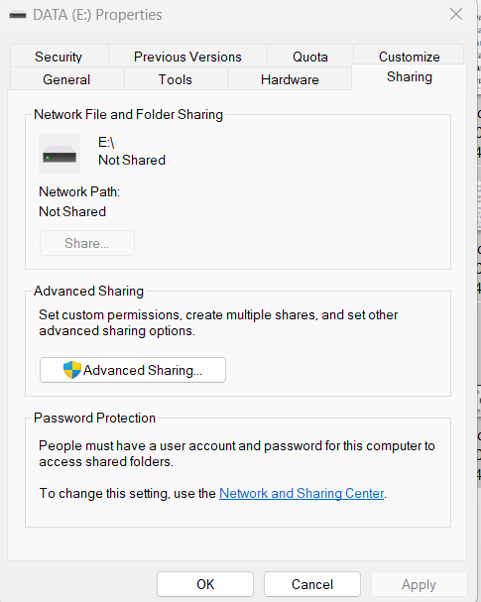
2. nháy chọn thẻ Sharing, sau đó chọn Advanced Sharing. Cửa số Advanced Sharing hiện ra
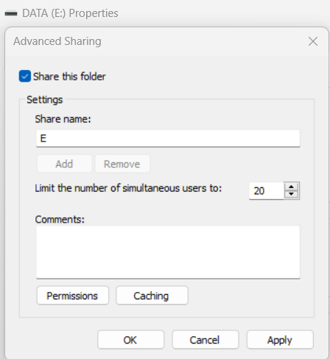
3.Tại của số Advanced Sharing, nháy chọn Share this folder.
4. Nháy chọn Permissions. Cửa sổ Permissions hiện ra.
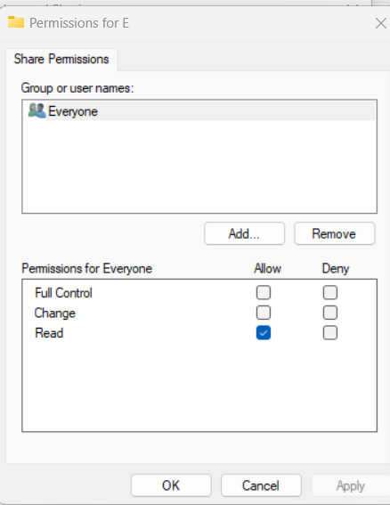
5.Tại của số Permissions,
5a. Group or user names: Chọn nhóm hoặc tên người dùng cần chia sẻ. Có thể sử dụng nút Add hoặc Remove để thêm hay loại bỏ người dùng ra khỏi danh sách cần chia sẻ.
5b Permissions for Everyone: Phân quyền cho nhóm hoặc máy tính được chia sẻ.
+ Full control: Phân quyền đầy đủ các chức năng đọc và sửa đổi. Người dùng được chia sẻ với thuộc tính này sẽ có đầy đủ quyền (thêm, xoá, sửa) thao tác trên thư mục hay ổ đĩa được chia sẻ.
+ Change: Phân quyền sửa đổi. Người dùng có thể thay đổi dữ liệu trên đĩa hay thư mục được chia sẻ.
+ Read: Phân quyền chỉ đọc. Người dùng có thể đọc tệp, thư mục được chia sẻ.
6. Nháy chọn OK tại các cửa sổ Permissions, Advanced Sharing, Properties để kết thúc.
b) Chia sẻ thư mục
1. Nháy phải chuột vào thư mục cần chia sẻ, chọn Properties. Cửa sổ Properties hiện ra, nháy chọn thẻ Sharing (Hình 4).
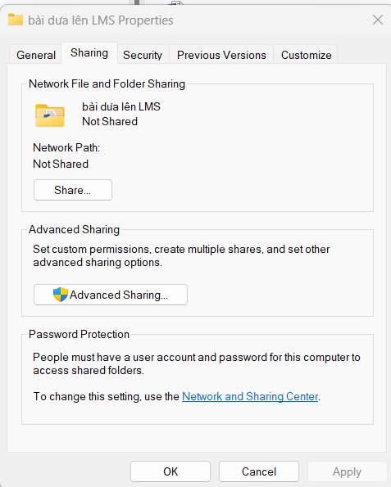
2. Tại thẻ Sharing của cửa số Properties, nháy chọn Share để chọn nhóm hay tên máy và phân quyền cho thư mục được chia sẻ
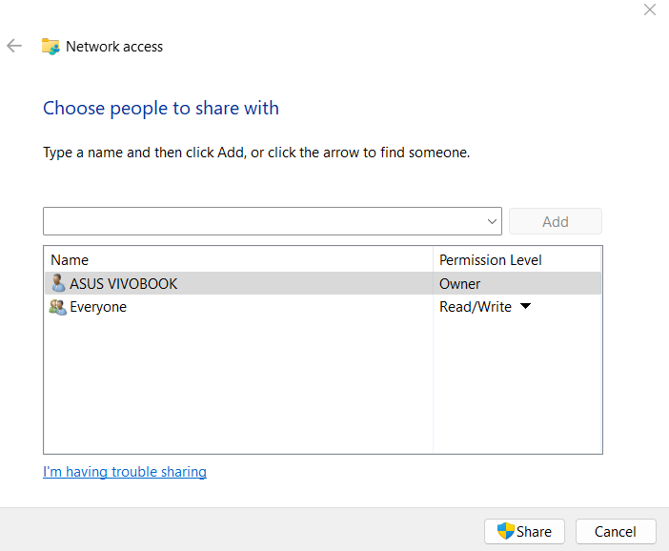
3. Để phân quyền, tại thẻ Sharing, nháy chọn Advanced Sharing và thực hiện các thao tác tương tự chia sẻ ổ đĩa.
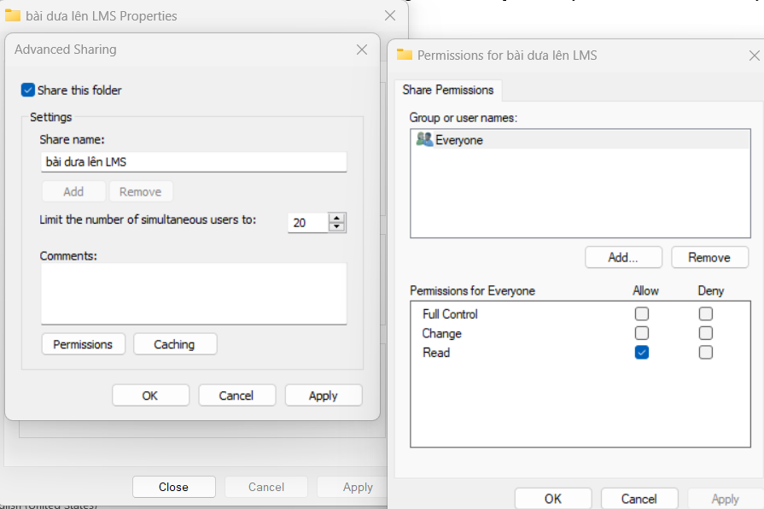
4. Nháy chọn OK để kết thúc.
Em hãy trình bày các bước chia sẻ ổ D:\ để mọi người trong lớp có thể sao chép tệp vào ổ đĩa đó.
3. Chia sẻ máy in dùng chung trong mạng
Trong các cơ quan, văn phòng, khi lắp đặt phòng máy thường dùng chung các thiết bị như máy in, máy scan,... nhằm tiết kiệm chi phí. Nội dung phần này sẽ hướng dẫn chia sẻ máy in (loại kết nối trực tiếp với máy tính) trong mạng nội bộ để mọi máy tính có kết nối mạng nội bộ đều có thể sử dụng được.
Thao tác chia sẻ máy in trên một máy tính có kết nối mạng:
Thao tác chia sẻ máy in trên một máy tính có kết nối mạng:
1. Mở Start, chọn Windows System, chọn Control Panel. Cửa sổ Control Panel hiện ra
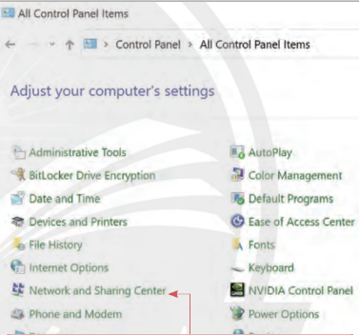
2.Tại cửa số Control Panel, nháy chọn Network and Sharing Center. Cửa sổ Network and Sharing Center hiện ra.
3.Tại cửa số Network and Sharing Center, nháy chọn Change advanced sharing settings. Cửa sổ Advanced sharing settings hiện ra.
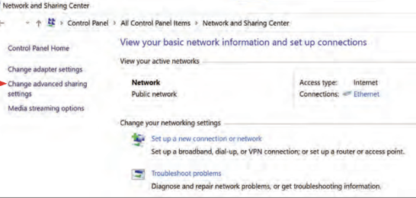
4. Trong cửa sổ Advanced sharing settings, nháy chọn Guest or Public, chọn File and printer sharing, chọn Turn on file and printer sharing để bật tính năng chia sẻ tệp và máy in.
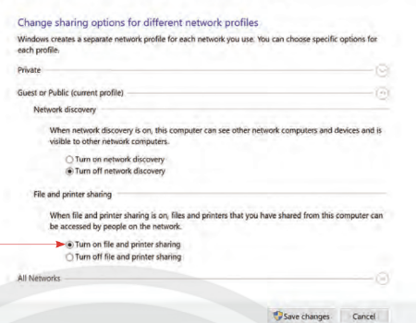
5. Nháy chọn All Networks, chọn Password protected sharing, chọn Turn off password protected sharing để tắt tính năng chia sẻ bằng mật khẩu.
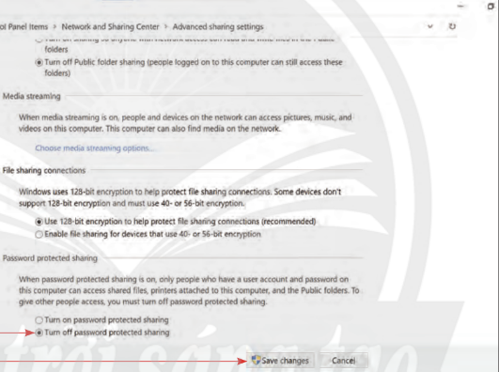
6. Chọn Save Changes.
7. Quay lại cửa số Control Panel, nháy chọn Devices and Printers. Cửa số Devices and Printers hiện ra.
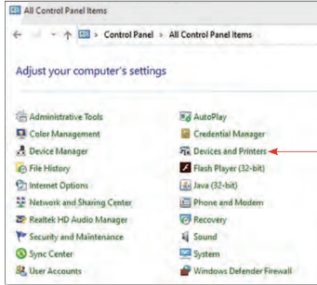
8. Nháy phải chuột vào máy in cần chia sẻ, chọn Printer properties. Cửa sổ Printer properties hiện ra
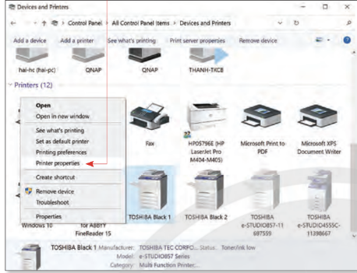
9. Tại cửa sổ Printer properties, nháy chọn thẻ Sharing, chọn Share this printer
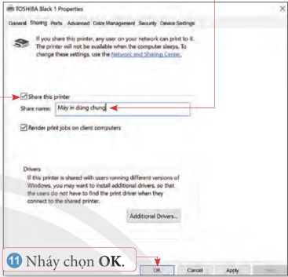
10. Đặt tên cho máy in ở ô Share name.
11. Nháy chọn OK.
Thao tác sử dụng máy in dùng chung trên một máy in trong mạng:
Để sử dụng máy in dùng chung cần xác định tên máy hoặc địa chỉ IP của máy chủ
1. Gõ tổ hợp phím Windows + R. Cửa sổ Run hiện ra.
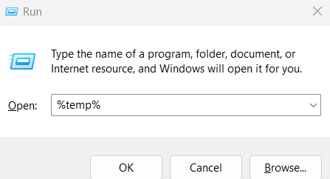
2. Tại cửa sổ Run, nhập IP hoặc tên của máy chủ để kết nối với máy chủ. Cửa sổ máy chủ hiện ra..
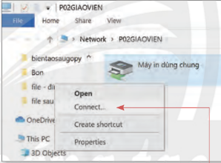
3.Tại cửa sổ máy chủ, nháy phải chuột trên máy in và chọn Connect... để kết nối máy in dùng chung.
4. Khi hộp thoại yêu cầu cài đặt Driver của máy in xuất hiện, nháy chọn Install driver để đồng ý thực hiện cài đặt.
5. Thực hiện in ấn dữ liệu trên máy in dùng chung như sử dụng máy in trực tiếp.
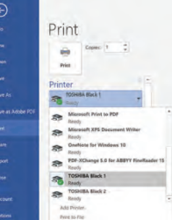
Tại văn phòng trường của em có nhiều máy tính nhưng chỉ có một máy in đang kết nối vào một máy tính duy nhất. Tất cả thầy cô trong văn phòng đều cần sử dụng máy in để in tài liệu. Vậy em sẽ làm như thế nào để tất cả các máy đó có thể in được tài liệu?
4. Chia sẻ điểm truy cập mạng di động Mobile hotspot
Mobile Hotspot là chức năng trên điện thoại di động hoặc thiết bị thông minh khác cho phép chia sẻ kết nối Internet cho các thiết bị như laptop, máy tính bảng, điện thoại thông minh,... Khi kích hoạt chức năng này, máy tính hay thiết bị thông minh sẽ tạo một mạng wifi để các thiết bị khác có thể kết nối và truy cập Internet thông qua kết nối mạng di động.
a) Chia sẻ Mobile hotspot trên Windows 10
1. Mở Start, nháy chọn Settings, chọn Network & Internet, chọn Mobile hotspot.
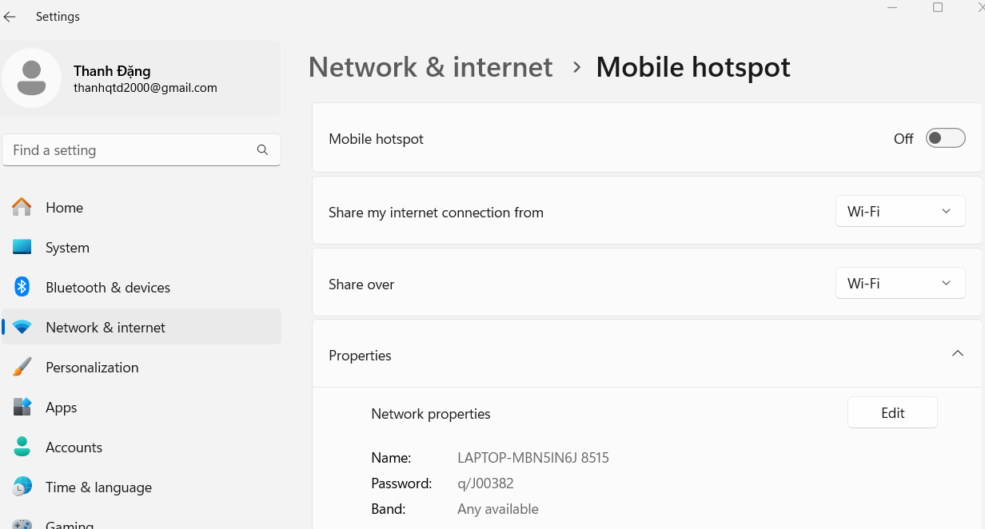
2. Bật chế độ Mobile hotspot.
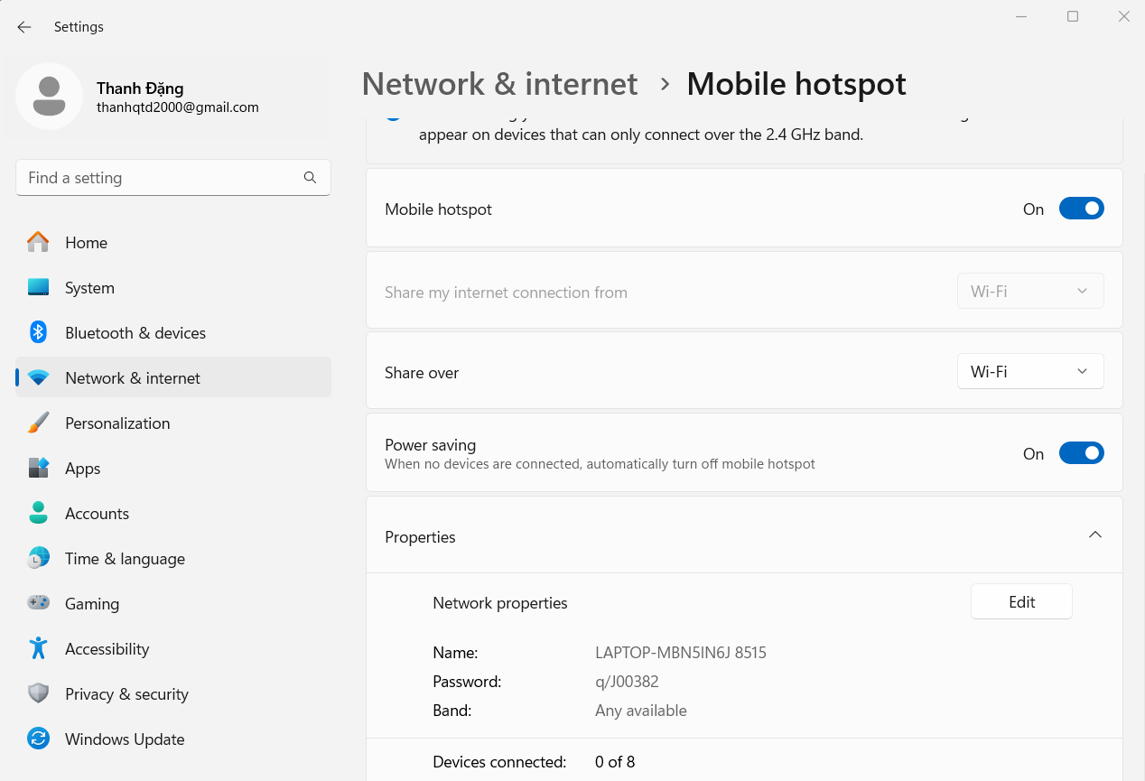
3. Nháy chọn Edit để cấu hình. Cửa số Edit network Info hiện ra
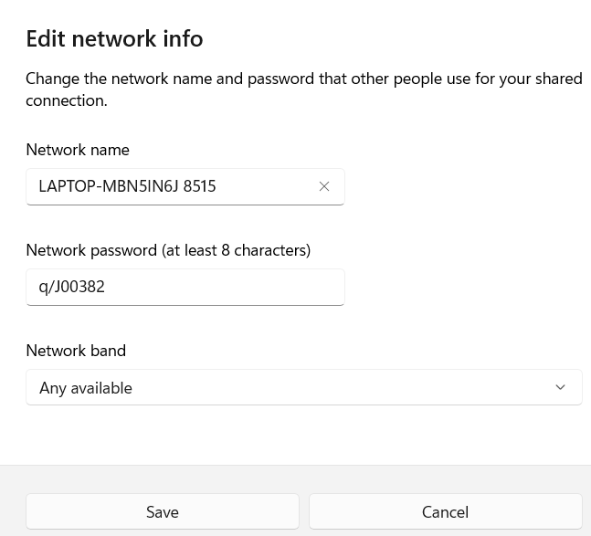
4. Tại cửa số Edit network info, tuỷ chỉnh các cài đặt để cấu hình điểm truy cập.
4a. Network name: Đặt tên cho điểm truy cập.
4b. Network password (at least 8 characters): Đặt mật khẩu cho điểm truy cập.
4c. Network band: Chọn băng tầng mạng cho điểm truy cập.
5. Chọn Save
b) Chia sẻ Mobile hotspot trên thiết bị thông minh
Thực hiện chia sẻ Mobile Hotspot trên thiết bị thông minh như sau:
1. Chọn Cài đặt, chọn Mạng và Internet. Cửa sổ Mạng và Internet hiện ra.
2. Tại cửa sổ Mạng và Internet, chọn Điểm phát sóng và chia sẻ kết nối. Cửa sổ Điểm phát sóng và chia sẻ kết nối hiện ra.
3.Tại cửa sổ Điểm phát sóng và chia sẻ kết nối, chọn Điểm phát sóng Wi-Fi. Cửa sổ Điểm phát sóng Wi-Fi hiện ra..
4 Tuỳ chỉnh các cài đặt để cấu hình điểm phát sóng
4a. Bật Sử dụng điễm phát sóng Wifi
4b. Đặt tên điểm phát sóng
4c. Đặt mật khẩu điếm phát sóng
Lưu ý: Tuỳ vào mỗi loại điện thoại thông minh sẽ có cách thức chia sẻ Mobile hotspot khác nhau. Hướng dẫn ở trên chỉ dùng chung.
Vận dụng trang 34 Tin học 12: Thảo luận với bạn và cho biết các thiết bị có thể được chia sẻ để dùng chung trong mạng LAN. Các thiết bị có thể được chia sẻ để dùng chung trong mạng LAN: máy in, máy fax, máy quét.

